몬스터 기획 ( 튜토리얼과 첫번째 스테이지 )

튜토리얼 몬스터는 두가지로 나뉨

작은 적을 맡을 티모 허수아비

타격 당할 시 뒤로 밀려나는 애니메이션을 취할 예정

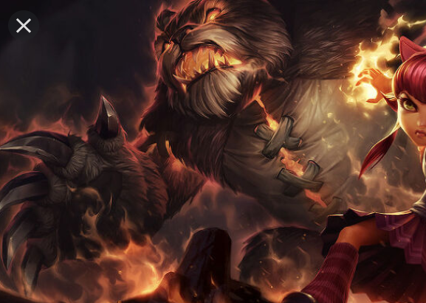 큰 몬스터는 이 곰을 도트화 시킬 예정. 이 몬스터는 뒤로 크게 밀려나지 않고 조금만 넉백된거 같은 애니메이션 넣을 것.

1스테이지의 적들

칼날부리 : 공중의 적들 대부분. 플레이어가 자신의 인식 범위 안에 존재할 시 불꽃 발싸ㅓ

바위게 : 하단의 적들 대부분. 플레이어가 자신의 인식 범위 내에 존재할 때 조건 가동

* 플레이어가 공격을 하지 않는다. -> 준비 모션을 취한 이후 돌진 ( 다시 위치로 돌아옴 )
* 플레이어가 공격을 했다. -> 오른쪽으로 순간적으로 대쉬를 시킨다. : ( 밑에 더 있음 )

두꺼비 : 큰 적들의 대부분. 맷집이 강하다. ( 바위게의 3.5배 예상 )

플레이어가 ‘어느 방향으로든’ 자신의 인식 범위 내에 존재할 시 플레이어에게 유도 독성 점액질을 발싸한다. ( 유도성은 강한 편이 아니며 플레이어가 피할 수 있다.)

독성 점액질에 맞은 경우. 플레이어는 1초간 체력의 10%의 피해를 3번 받는다.